Қазақстан Республикасы

Маңғыстау облысы

Ақтау қаласы №3 орта мектеп

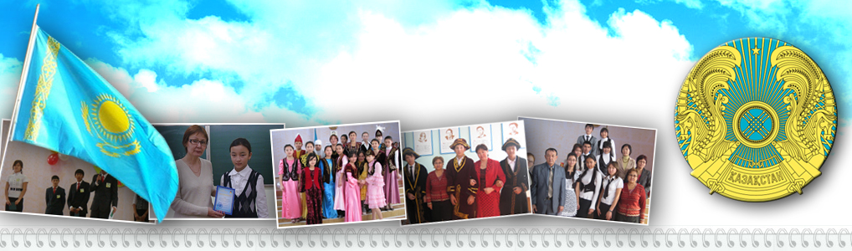

8 сыныпта Маңғыстау әдебиеті пәнінен "Жайма қоңыр" әні тақырыбында ашық сабақ өтті. Пән мұғалімі Дощанова Бағила Орынбайқызы.
21.10.11 11:01 | Қосқан Автор
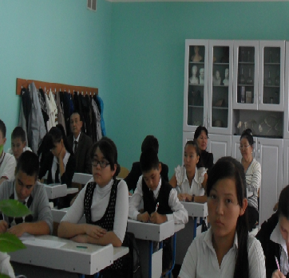
21.10.2011 жылы 8 сыныпта Маңғыстау әдебиеті пәнінен "Жайма қоңыр" әні тақырыбында ашық сабақ өтті. Сабақта Маңғыстаудың өңірлік жеті қайқысы соның ішінде Әділ Өтеғұлұлының "жайма қоңыр" әні туралы кең турде оқушыларға тусінік берілді интерактивтік тақтаны пайдаланып музыкамен байланыстырды, таспадан Әділдің "Қара" өлеңі әнімен тыңдалды "Жайма қоңыр" әні тыңдалды Орындаушылар жергілікті маңғыстаулық әншілер Ақылбек Жемней Ақмарал Ерімбетова, дискіден орындаған Ізбасар Шыртанов әндері тыңдалды. Сабақ өте әсерлі өтті
Соңғы өзгертулер (09.03.12 10:27)

